财政专项资金平台收据线上提交操作指南
（企业版）
- 系统登录
访问企业发展服务中心网站：http://sme.sipac.gov.cn
点击右上方按钮“登录”，选择企业用户进行登录，如下图所示：
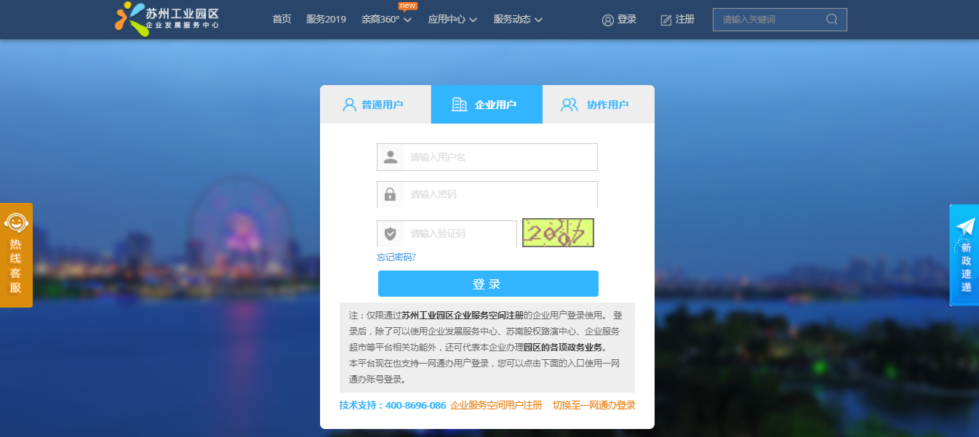
注：若从未注册，请先注册企业用户。如有一网通办（原企业通）用户，也可以直接登录，注册、登录如遇到问题请拨打67068000。
- 系统访问路径
登录成功后进入管理台，选择我的服务->财政专项资金平台，如下图所示：
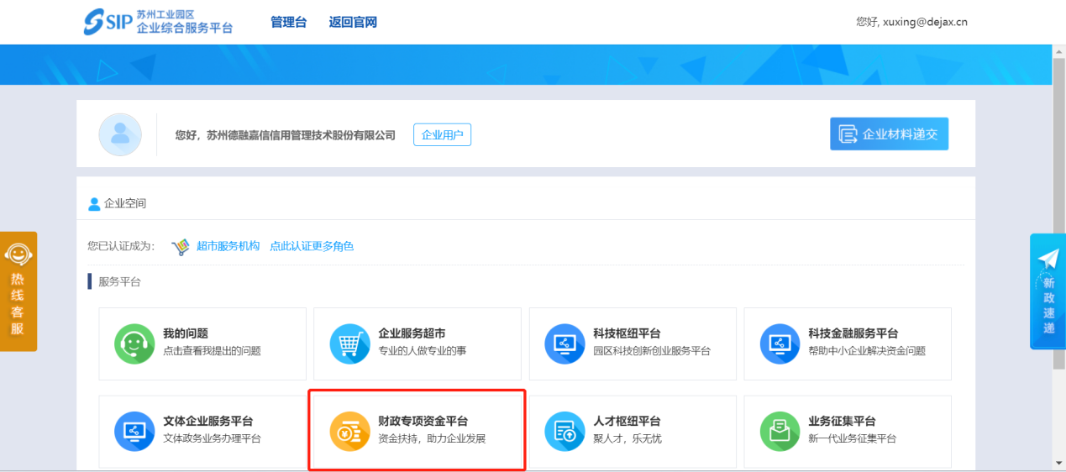

进入财政专项资金平台后，可看到待拨付资金列表，如下图所示：
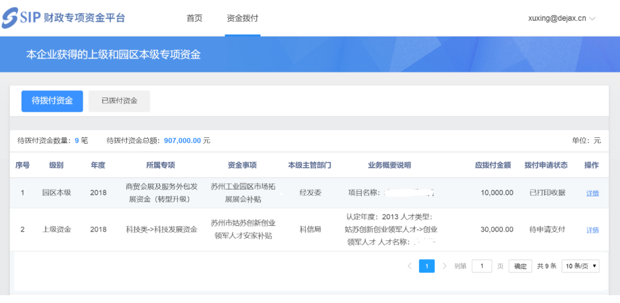
- 打印收据
在待拨付资金列表中找到本次需要打印收据的资金事项，点击“详情”查看。
进入详情页面后，请先确认银行账户信息和联系人信息，如需调整，可以点击“调整银行账户”、“调整联系人”对收据信息进行调整。
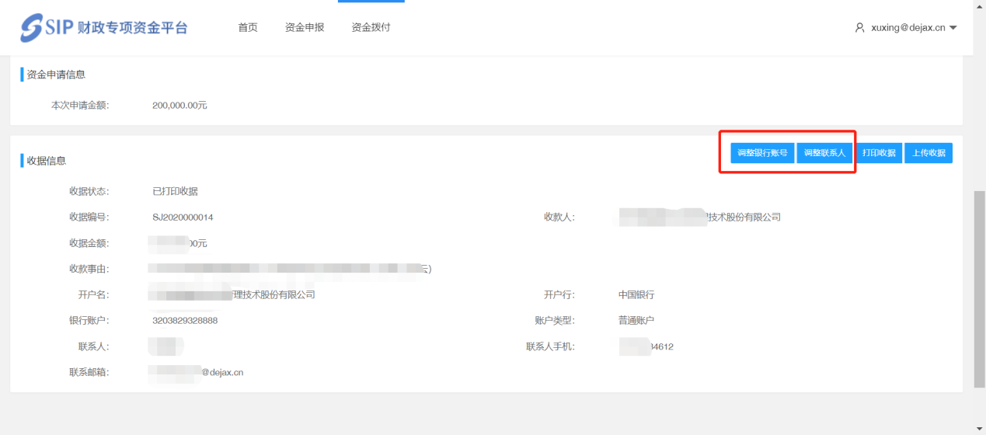
点击“调整银行账号”，进行选择或者维护，如下图所示：
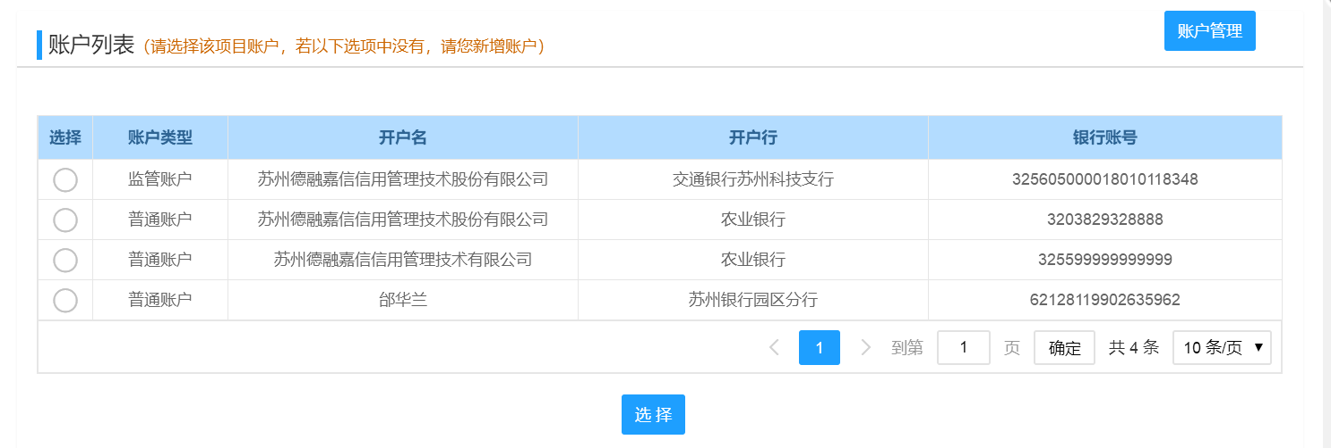点击“调整联系人”，进行选择或者维护，如下图所示：
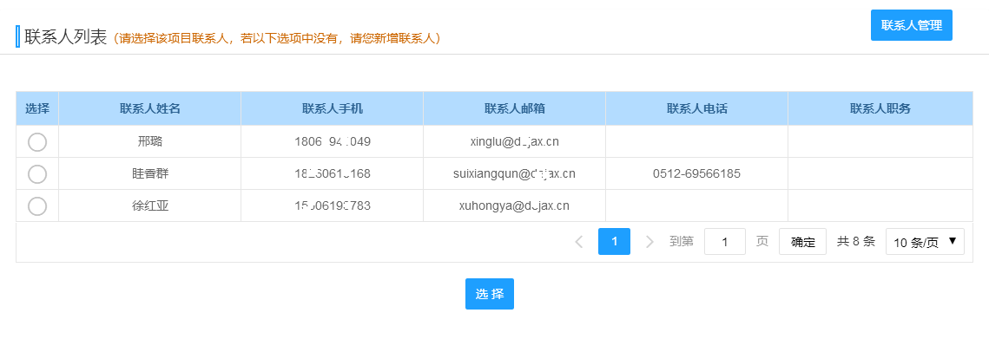
调整完毕后，选择“打印收据‘’后点击“下载PDF打印”，收据打印完成后请在“收款单位（盖章）”处加盖财务章或者企业公章。
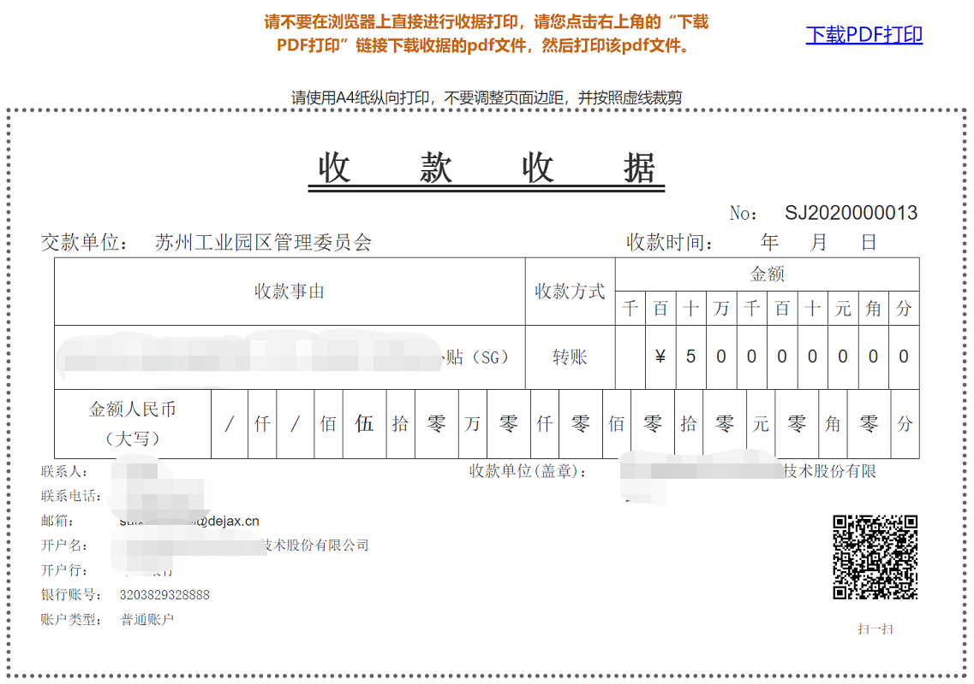
- 上传收据
打印收据并加盖财务章或公章后，请再次登录系统中在待拨付资金列表中找到本次需要上传收据的资金事项，点击“详情”查看。
进入详情页面后，点击“上传收据”，并根据操作步骤上传并提交。
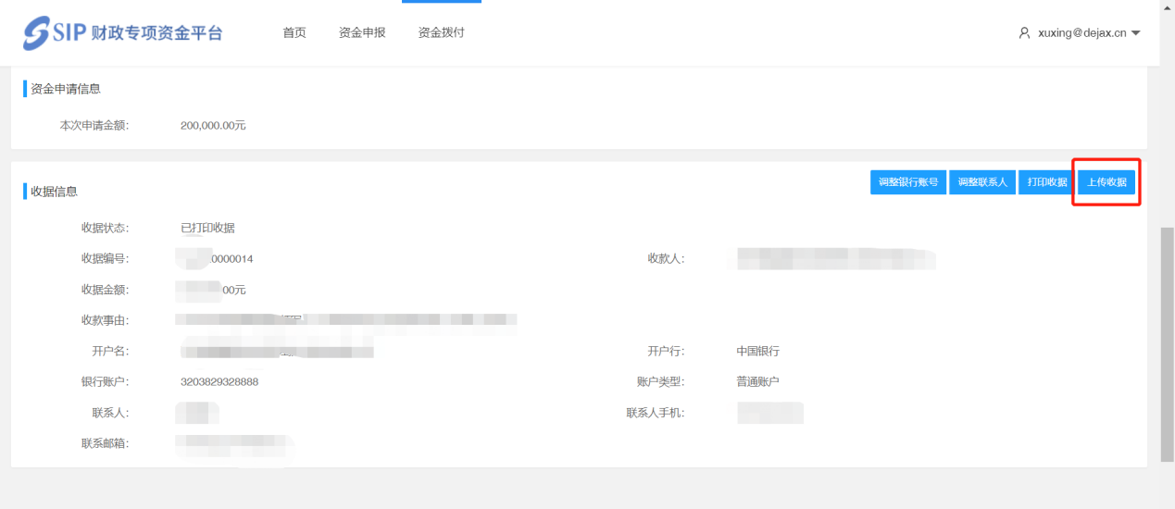
使用手机扫描二维码：
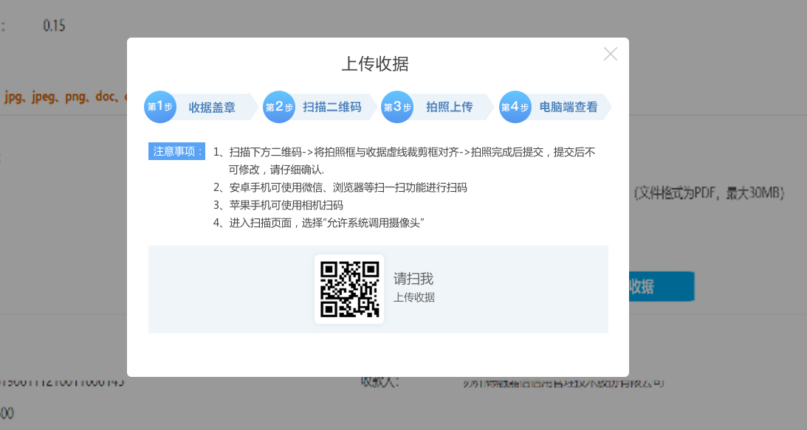
手机端收据拍照页面：
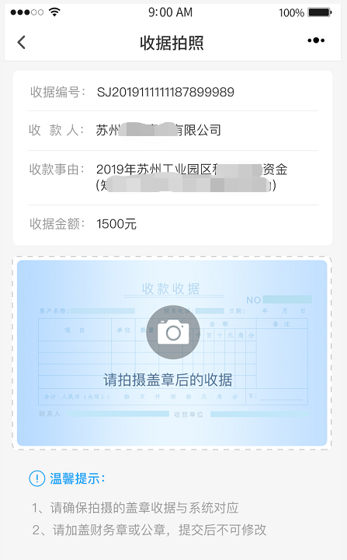
请确保将拍照框与收据虚线裁剪框对齐。
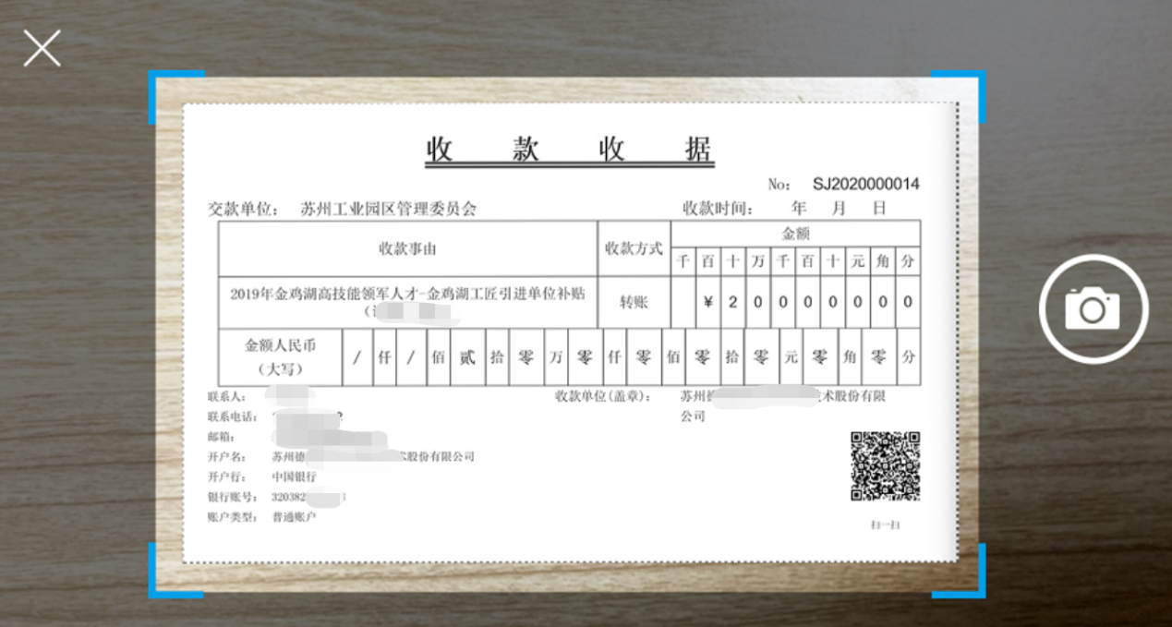
收据拍照完成后，请再次核对收据信息是否正确，且是否有加盖财务章或公章。信息核对无误后，确认提交即可。
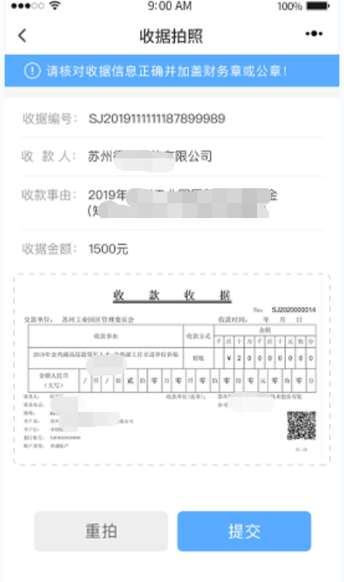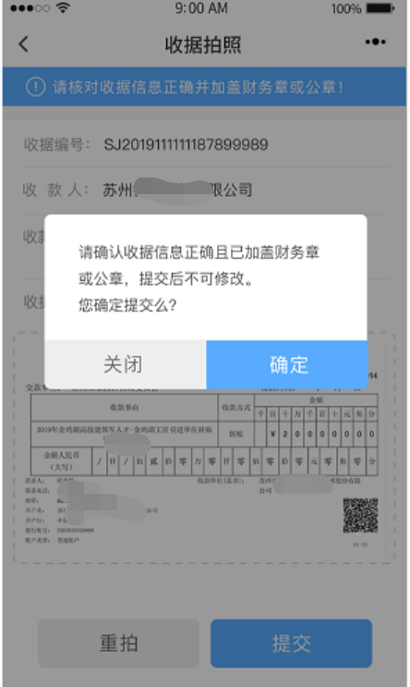
如需查看或下载已上传收据，请在电脑端查看。
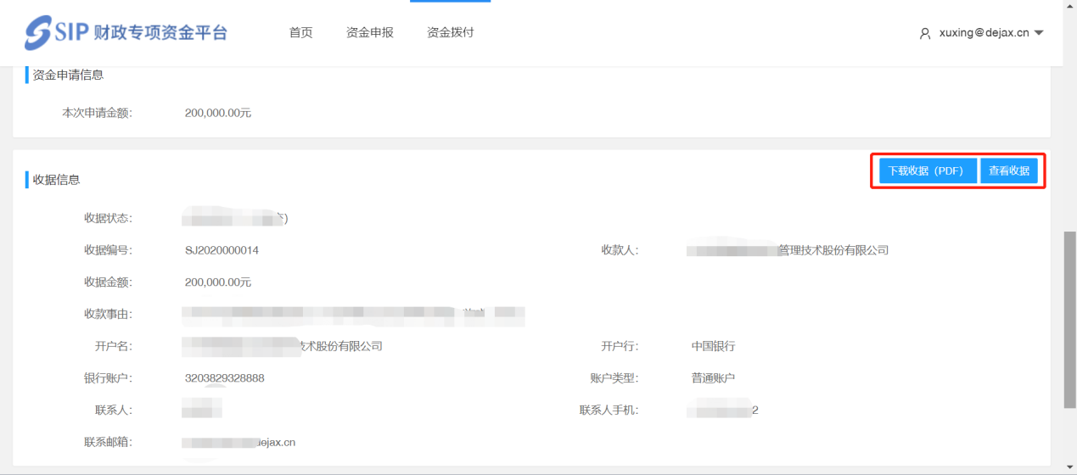
- 系统技术支持
系统开发单位：苏州德融嘉信信用管理技术股份有限公司
技术支持电话：400-8696-086
客服微信号：s18913131676，或者扫描下方二维码

客服QQ：2967266691
邮箱：techsoft@sipac.gov.cn

